ESCUELA SUPERIOR POLITECNICA DEL LITORAL

FACULTAD DE CIENCIAS NATURALES Y MATEMATICAS
INSTITUTO DE CIENCIAS QUIMICAS Y
AMBIENTALES (ICQA)

LABORATORIO DE QUIMICA GENERAL 1
PRACTICA

N°10

Tema:
DETERMINACIÓN DEL PESO MOLECULAR DE UN ACIDO MEDIANTE EL ANÁLISIS VOLUMETRICO
(TITULACION)
Estudiante: Luis Felipe Correa González
Profesora: Msc. Sandra Pulgar de Marriott
Fecha: Miércoles, 6 de agosto del 2014
Paralelo: 22
GRUPO: “G”

OBJETIVO:
Ejercitarse en el manejo de instrumentos de volumen, efectuando un análisis cuantitativo conocido como titulación.
Determinar el peso molecular del ácido cítrico y el ácido oxálico.
Revisar sobre reacciones de neutralización y conocer un método de análisis tipo valoración volumétrica.
INTRODUCCION:
Titulación: Método de análisis químico cuantitativo en el laboratorio que se utiliza para determinar la concentración desconocida.
Reacción de neutralización: Es aquella que se produce entre la interacción de un ácido y una base.
Normalidad (soluciones normales): Otra medida de concentración de una solución o también definida por el # de EQG sobre 1L de la solución.
Número equivalente: Representa en cuantos o cuantas partes se dividirá una molécula al disociarse.
Peso molecular: El número que indica cuantas veces la masa de una molécula de una sustancia es mayor que la unidad de masa atómica.
Análisis volumétrico: Valoración o titulación es un método de análisis químico cuantitativo en el laboratorio.
MATERIALES DE LABORATORIO:
- Bureta 50ml ±0,05.
- Soporte universal.
- Pipeta ±0,05ml
- 1 Pera de succión.
- Espátula.
- Agitador de vidrio.
- Vaso de precipitados.
- Matraz volumétrico.
- Matraz aforado
REACTIVOS Y MUESTRAS:
- Muestra “G” 2H+
- Fenolftaleína.

Esquema del procedimiento:
Procedimiento

Pesar aproximadamente 0,5g de muestra ácida (pese primero un vaso pequeño limpio y seco, luego vuelva a pesar el vaso con la muestra).
.

Añadir al vaso aproximadamente 20 mL de agua y agitar para que se disuelva la muestra sólida.

.
Verter la fase líquida a un matraz volumétrico de 100 mL. Agregar más agua al vaso (15 a 20 mL) para disolver los residuos y depositar en el matraz de 100mL.

.

Enjuagar agitador y vaso con pequeñas cantidades de agua adicionales; y agregar al matraz volumétrico, repetir sucesivos enjuagues hasta completar 100ml de solución y tapar el matráz.

.

Agitar para homogenizar la solución invirtiendo algunas veces el matraz volumétrico.

.

Pasar 10 ml de la solución homogenizada con una pipeta graduada a una fiola (matraz Erlenmeyer)

.

Agregar al contenido de la fiola 2 gotas de solución indicadora fenolftaleína

.

Sitúe la fiola bajo la bureta que contiene solución hidróxido de sodio, y que está fijada con una agarradera al soporte universal.

.

Intercalar una hoja de papel debajo de la fiola para distinguir el cambio de color a ocurrir.al soporte universal.

.

Registrar el nivel del hidróxido que presenta la bureta, y abrir la llave para que caiga gota a gota el hidróxido en la solución ácida contenida en la fiola mientras agita, hasta lograr que con una gota se produzca una coloración rosada permanente.

.

Elaborar la tabla de datos, realizar los cálculos y llenar la tabla de resultados.

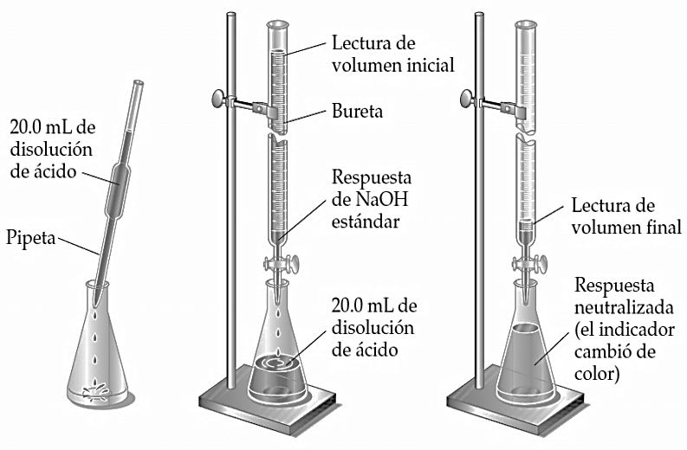
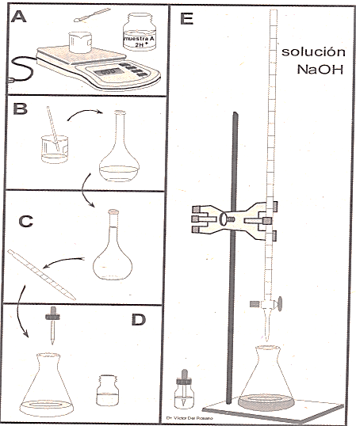
PROCEDIMIENTO:

Tabla de datos:
Masa del ácido | 0,5 gr
Volúmen total de la solución ácida preparada | 100 ml
Volúmen de ácido utilizado para la titulación | 10 ml
Volúmen de la base requerida para la neutralización | 8 ml
Número de hidrógenos ionizables del ácido empleado | 2H⁺
Normalidad de la solución básica (NaOH) | 0,098 N
Formula o Ecuación que se emplea para cálculos de neutralización | Ácido + base sal + H₂O

Cálculos:
- Determinar la normalidad del ácido.-

$V_{A}*N_{A}= V_{B}* N_{B}$ $N_{A}=\frac{V_{B}*N_{B}}{V_{A}}$

$$N_{A}=\frac{\left(8 ml\right)(0.098 N)}{(10 ml)}= 0.0784$$
- Determinar el número equivalente del ácido.-

$N_{A}=\frac{\#Eq}{V_{L solución}} \#Eq=N_{A}*V_{L solución}$

$\#Eq=(0.0784 N)(0.1 L)$ = $7×{10}^{-3}$
- Calcular un equivalente-gramo del ácido.-

${\#Eq}_{ácido}=\frac{Masa del ácido}{1{Eqg}_{ácido}} {1Eqg}_{ácido}= \frac{Masa del ácido }{{\#Eq}_{ácido}}$

$${1Eqg}_{ácido}=\frac{0.5}{7×{10}^{-3} }=63.78 g/mol$$

- Calcular el peso molecular del ácido.-

${1Eqg}_{ácido}=\frac{PM del ácido}{\#H^{+}} PM del ácido={1Eqg}_{ácido}*\#H^{+}$

$PM del ácido=(63.78gr)(2)$ $=127.55 g/mol$
- Determinar el porcentaje de error en la práctica.-

$$\% δ= \frac{| Valor teórico-Valor experimental |}{Valor teórico}*100$$

$$\% δ= \frac{| 126-127.55 |}{126}*100$$

$$\% δ=1.23$$

Tabla de resultados:
Normalidad del ácido | 0,0784 N
Número equivalente del ácido | $$7.84×{10}^{-3}$$
Equivalente gramo del ácido | 63,78 gr
Peso molecular del ácido | 127,55 gr

Observaciones:
- Al colocar 2 gotas de fenolftaleína en el matraz y comenzar el goteo se ve una coloración violeta en la interacción de estos dos líquidos.
- Al neutralizar el ácido usando una base se debe producir una coloración rosada clara si al exceder la neutralización la solución presenta un color violeta difícil de persuadir.

Conclusiones:
- Al realizar la práctica procedemos a obtener más destreza en el manejo de materiales volumétricos
- Durante las reacciones se puede observar el cambio de color en la solución mediante la fenolftaleína.
- Se pudo comprobar que la interacción entre una base y un ácido produce neutralización.
Recomendaciones:
- Evitar el goteo excesivo del hidróxido ya que al exceder la cantidad se pasa y no se neutraliza el ácido.
- Evitar la caída o perdida de líquidos ya que la reacción es cuantitativa es decir depende de la cantidad de sustancias que se utiliza.
- Se debe realizar la medición volumétrica con la máxima exactitud posible para así obtener un resultado contundente y bajo en % error.

Bibliografía:
- http://ing.unne.edu.ar/pub/quimica/ab2/TP3.pdf
- http://quimica.laguia2000.com/reacciones-quimicas/reacciones-de-neutralizacion
- http://www.med.unne.edu.ar/catedras/fisiologia/diapos/014.pdf
- http://www.uagrm.edu.bo/portal/files/Parte%205%20quimica.pdf
- http://www.monografias.com/trabajos89/analisis-gravimetrico-y-volumetrico/analisis-gravimetrico-y-volumetrico.shtml
- http://www.monografias.com/trabajos81/practica-1-laboratorio-quimica/practica-1-laboratorio-quimica2.shtml
- http://www.slideshare.net/marioquique91/prctica-10-2193647
Preguntas para ser respondidas por los alumnos a criterio del profesor:
- ¿El número equivalente es igual a un equivalente gramo? Explique su respuesta.
No al decir verdad sabemos que el equivalente es una relación entre peso molecular y valencia diferenciándose del numero en equivalente es el número de H+ presentes en la base –OH.
- ¿La titulación es un proceso de análisis volumétrico? ¿la titulación no requiere medidas de masas? Justifique sus respuestas.
Es correcto decir que es un proceso de análisis volumétrico debido a que las medidas de volumen influyen mucho en la reacción requiere de masa como se lo menciono anteriormente es un proceso cuantitativo usamos la masa al obtener la cantidad de ácido para neutralizar en este caso se usa 0,5gr.

